Методы оценки теневого сектора экономики
Шестакова Алена Сергеевна
Студентка
Пензенский государственный университет, экономический факультет, Пенза, Россия
E-mail:acshestakova@gmail.com
Исследования, проводимые в высокоразвитых и менее развитых странах, позволили ученым-экономистам подробно описать процесс возникновения и функционирования неформальных предприятий. Однако наиболее сложной задачей стала достоверная оценка распространенности таких видов деятельности в странах. Исследователи-экономисты пробовали применять различные методы оценивания, но ни один из них не оказался точным и не мог быть рекомендован для оценки теневого сектора экономики.
Существующие в настоящее время многочисленные методы оценки теневой экономики представлены на рис.1.
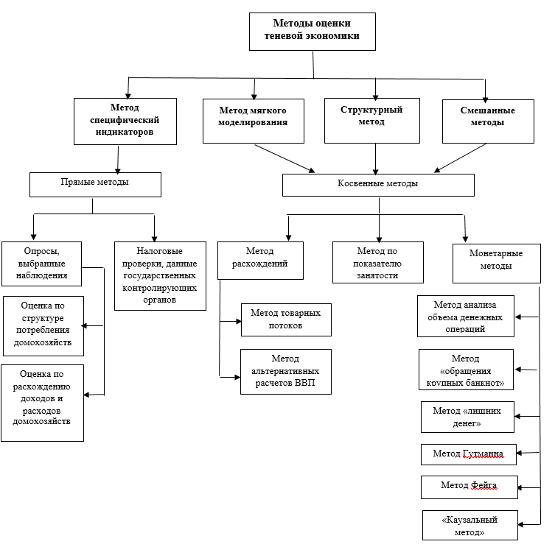
Рисунок 1 – Методы оценки теневого сектора экономики
Методы оценки теневой экономики подразделяются на косвенные и прямые.
Прямые методы оценки используют информацию, полученную на основе специальных исследований и наблюдений, проверок и опросов участников обследования. Наиболее часто применяемыми на практике являются два прямых метода оценки теневой экономики:
- по структуре потребления домохозяйств;
- по расхождению доходов и расходов домохозяйств.
Каждый из этих методов имеет свои достоинства и недостатки, но основной минус данных методов - невозможность определить полный масштаб теневой экономики, опираясь на опросы и обследования потребителей, в связи с утаиванием достоверной информации большинством опрашиваемых.
Косвенные методы основаны на данных официальной статистики (сводные макроэкономические показатели), на информации государственных контролирующих органов (налоговых, финансовых). Они включают в себя: методы расхождений, методы по показателю занятости и монетарные методы [1,4].
Проведенный сравнительный анализ косвенных методов показал, что относительно высокой эффективностью и точностью отличается метод «товарных потоков» [3]. Существенным недостатком метода, основанного на расчетах показателей занятости, стало применение его только в условиях низкой мобильности населения страны. Только при выполнении этого условия данный метод дает наиболее точный результат [2]. Однако учитывая тот факт, что год от года люди в поисках работы становятся все более подвижными, то и метод, основанный на показателях занятости, практически мало применим для оценки теневого сектора экономики страны. Применение всех модификаций монетарного метода в какой-либо стране показывает тенденцию постепенного нарастания теневой экономической деятельности, а разброс оценок теневого сектора экономики колеблется в пределах от 4 до 26%. Такой диапазон оценок снижает доверие к методам, апеллирующим к наличной денежной массе как основному показателю теневой экономики [1].
Разнообразие применяемых в настоящее время методов констатирует отсутствие единой методики количественной оценки параметров теневой экономики, а, следовательно, и достоверности получаемых результатов.
Проведенное исследование показало, что нет абсолютно точного метода, поэтому и существует их такое большое количество. Кроме того, в зависимости от выбранного метода оценки в каждой стране может быть либо лучезарная, либо удручающая картина, и надо с осторожностью сравнивать страны между собой, так как сравнивать оценки, полученные разными методами, некорректно.
Наиболее точная и объективная оценка теневой экономики возможна только при комплексном использовании различных методов.

Литература

- Барсукова С.Ю. Неформальная экономика: экономико-социологический анализ. - М.: Изд. Дом ГУ ВШЭ, 2004. – 448 с.
- Масакова И.Д. Применение «итальянского метода» для оценки выпуска продукции по отраслям экономики с учетом скрытой и неформальной деятельности в отдельных регионах России // Вопросы статистики. 2000. № 6. С. 15.
- Рябушкин Б.Т., Чурилова Э.Ю. Методы оценки теневого и неформального секторов экономики. - М.: Финансы и статистика, 2003. - 144 с.
- URL: http://knoema.com/ (дата обращения: 27.05.2013)

